Мастер-класс по рисованию "Белая берёза".

Автор: Думлер Татьяна Петровна, учитель рисования МАОУ гимназии №56 г. Томска.
Назначение: Для детей от 6 лет, родителей, педагогов.
Цель: Учить рисовать картины гуашью без предварительного прорисовывания.
Задачи:
- Знакомить детей с особенностями техники рисования гуашью.
- Развивать внимание, чувство равновесия и гармонии.
- Развивать умение организовать рабочее время, рабочее место.
- Учить ценить красоту природы, с желанием отражать полученные представления.
На первый взгляд покажется простой предлагаемая работа, но её преимущества в яркости, доступности каждому. Ведь каждому ребёнку хочется получить положительный результат своего творчества, а эту работу они успевают сделать за урок!
Рис.1 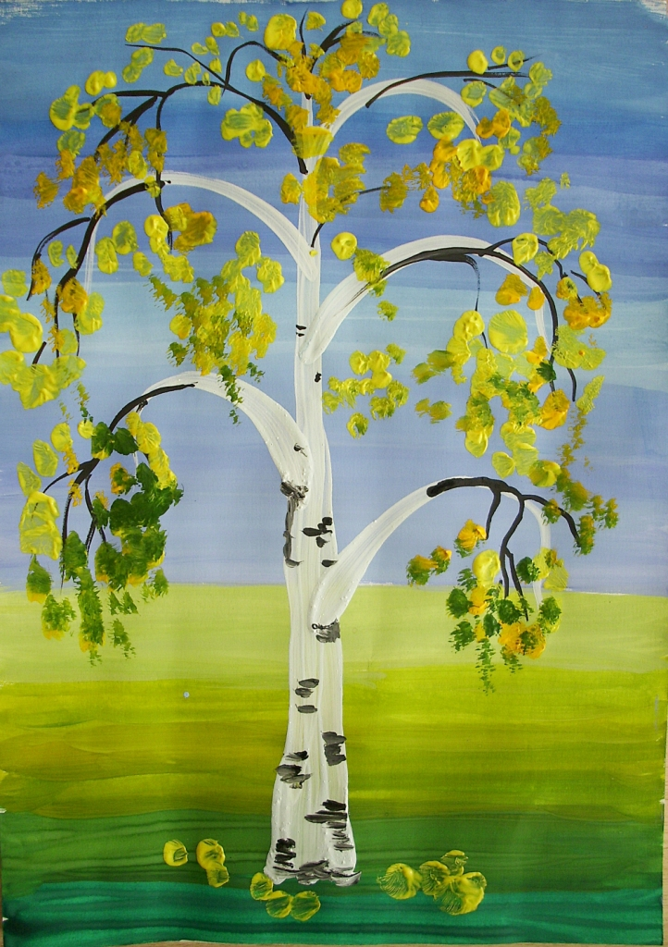
Материалы: Гуашь, кисти №1, №4-5, альбом, баночка с водой.
Рис.2 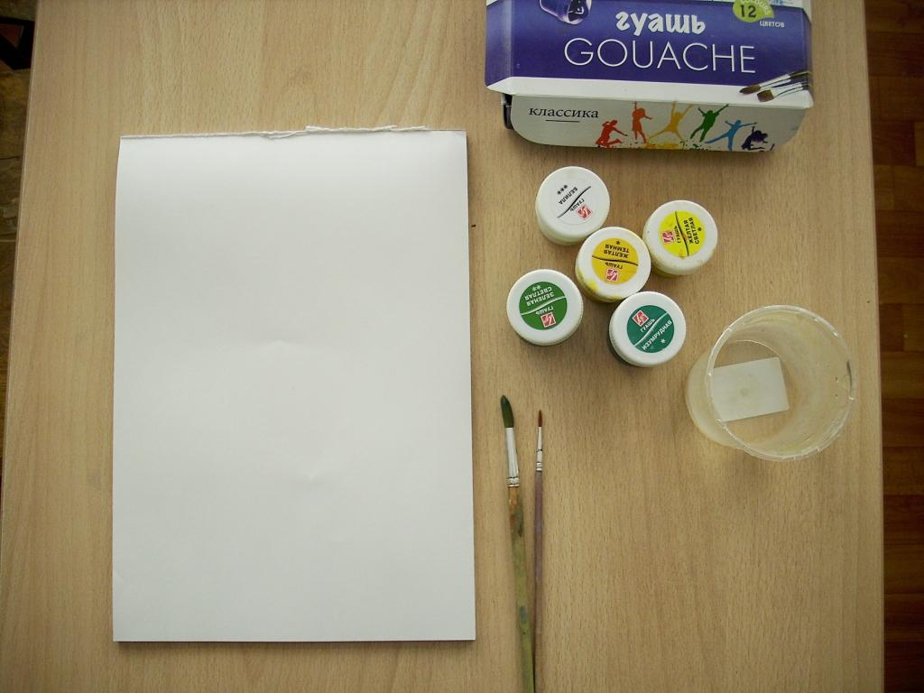

Сначала раскрашиваем фон. Для рисования земли мы выбираем краски: зелёную, жёлтую, белую. Начинаем раскрашивать снизу лист, берём зелёную краску.

Промыв кисть, набираем на кончик кисти жёлтую краску, добавляем её в крышечку с зелёной краской, перемешиваем. Получившимся цветом рисуем следующую полоску.
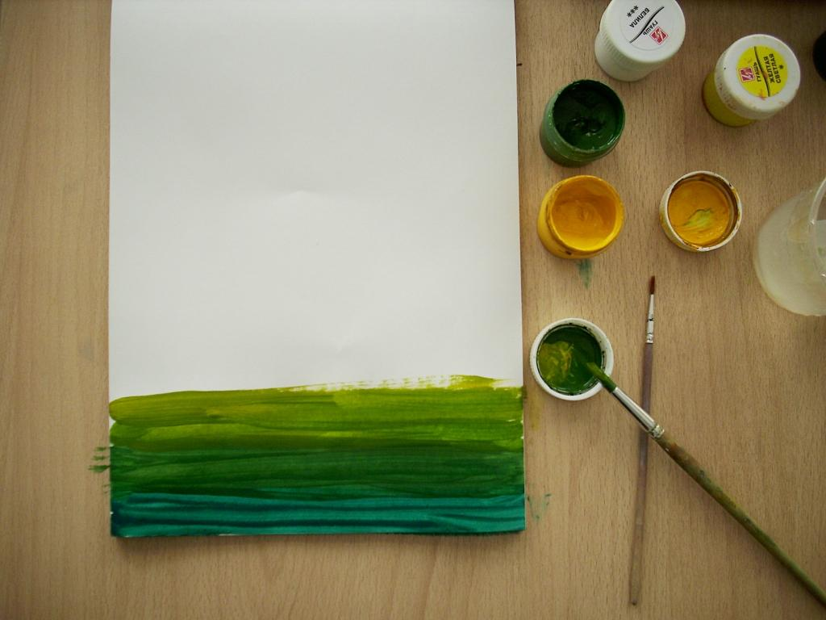
Промываем кисть. Набираем на кончик кисти белую краску, добавляем в крышечку с зелёно-жёлтой краской, перемешиваем. Получившимся цветом рисуем следующую полоску.
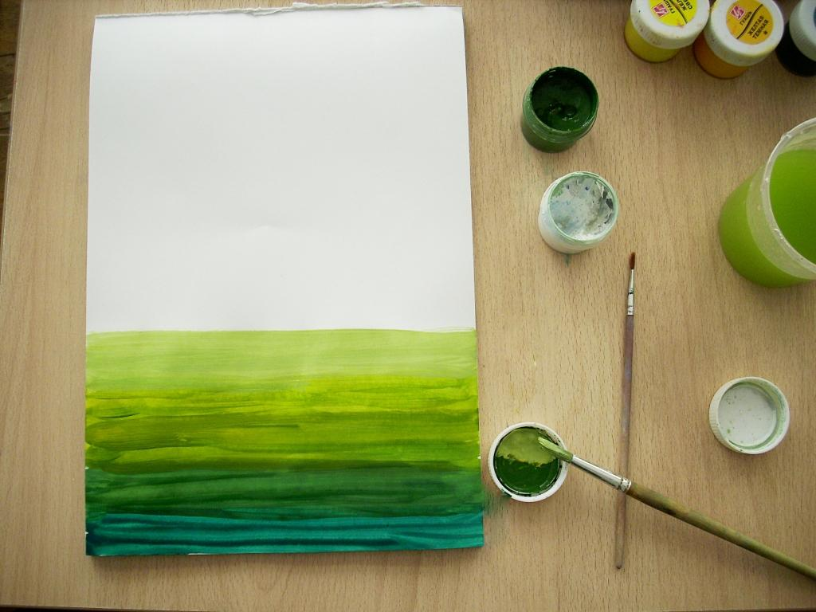
Теперь будем рисовать небо. Нам понадобятся синяя и белая краска. Смешиваем в крышечке, получаем нежно голубой цвет. Рисуем следующую полоску.
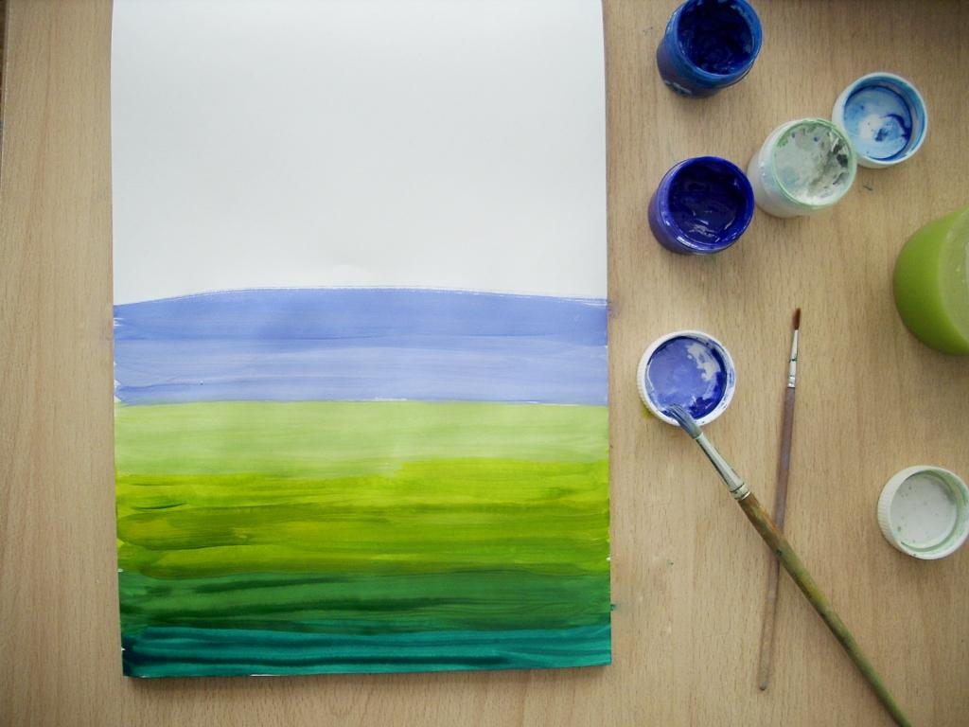
Продолжая добавлять синюю краску, мы получаем новые оттенки для голубого неба.
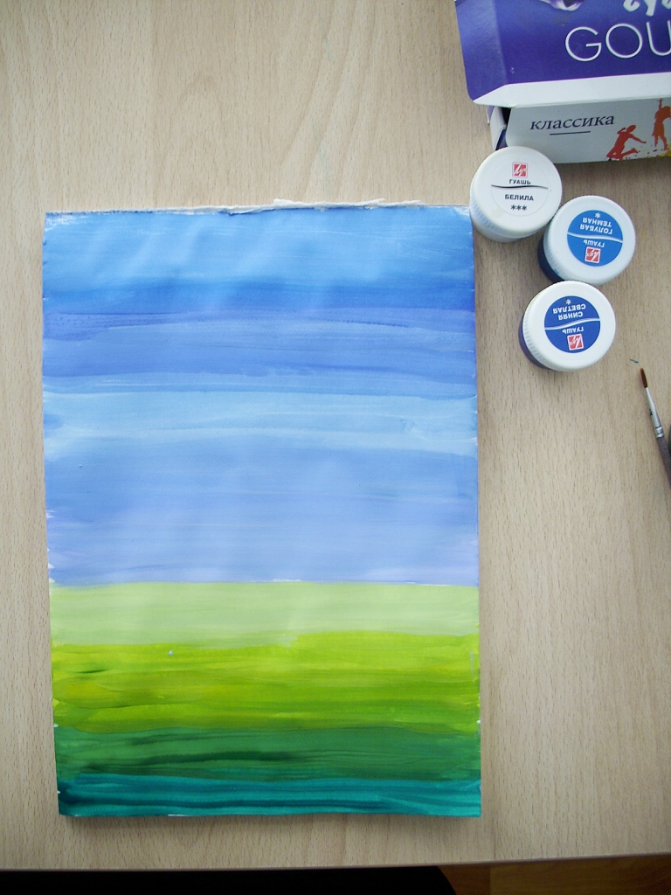

Широкой кистью белой краской рисуем ствол дерева, показывая его природную красоту. Передаём характер веток.
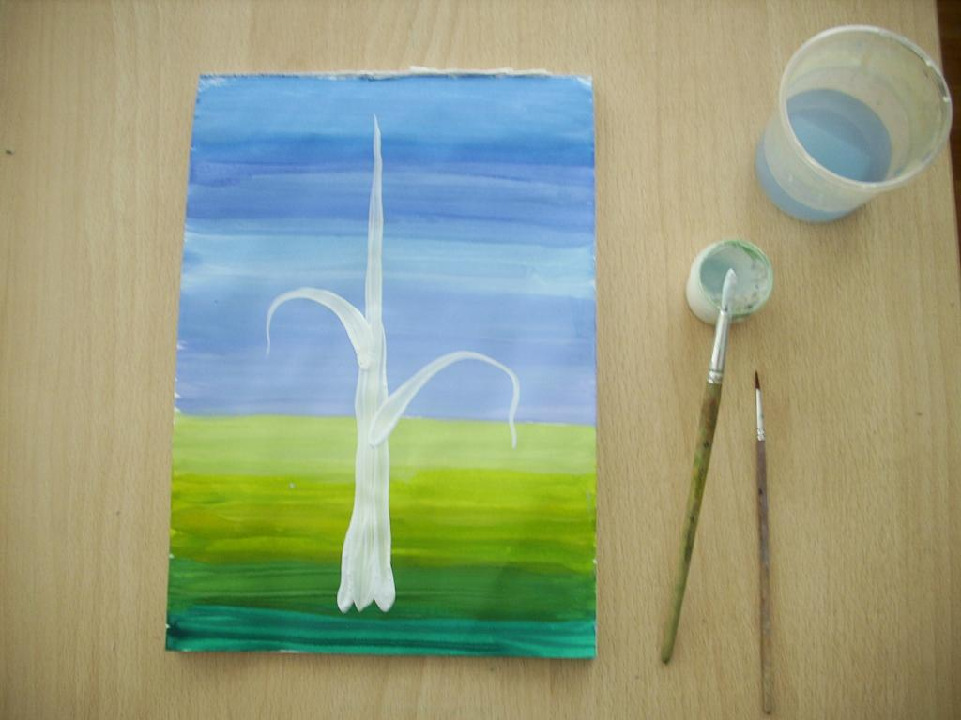
Теперь меняем кисть. Для рисования тонких веточек используем чёрную краску. Незабываем показать трещинке на коре тоже чёрной краской.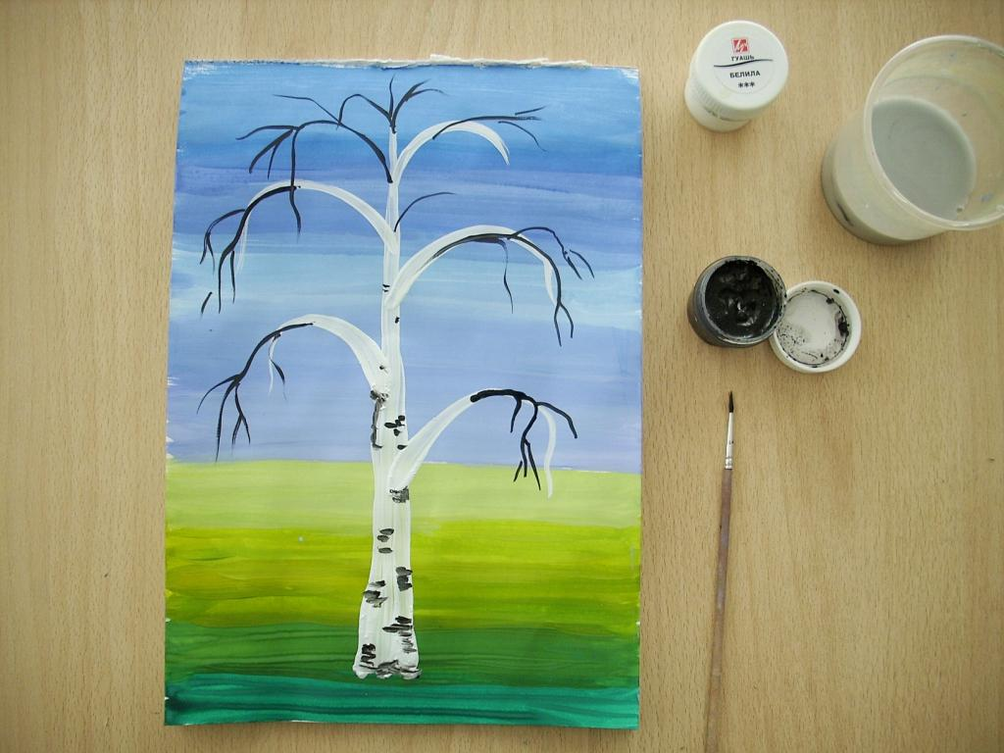
Самое время украсить нашу берёзку листочками. Широкой кисточкой тычками наносим краску на рисунок.
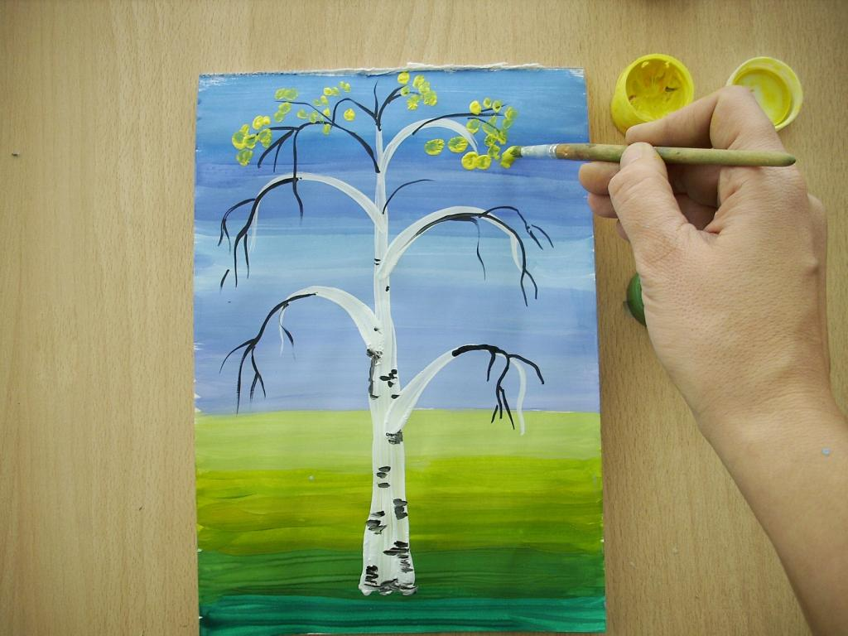

Обязательно используем разные оттенки красок, ведь листики тоже желтеют неравномерно.
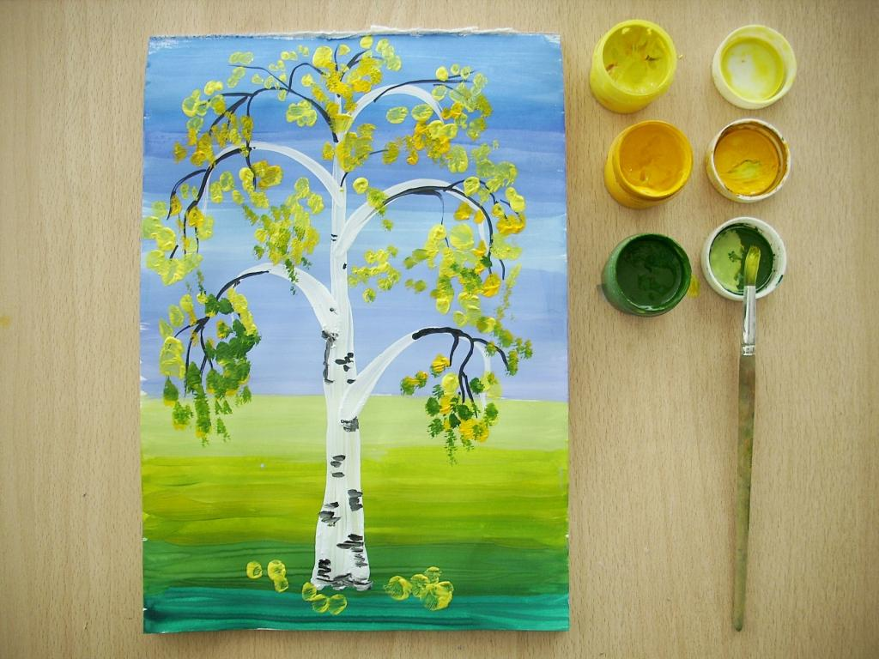
Рисунки детей.
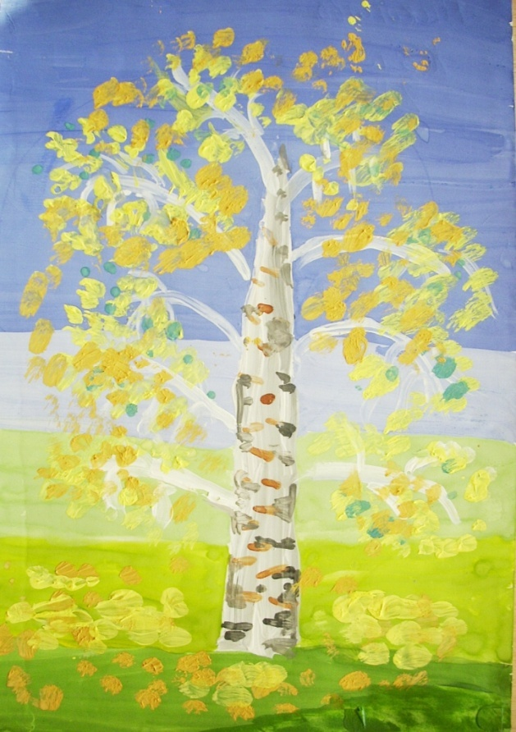

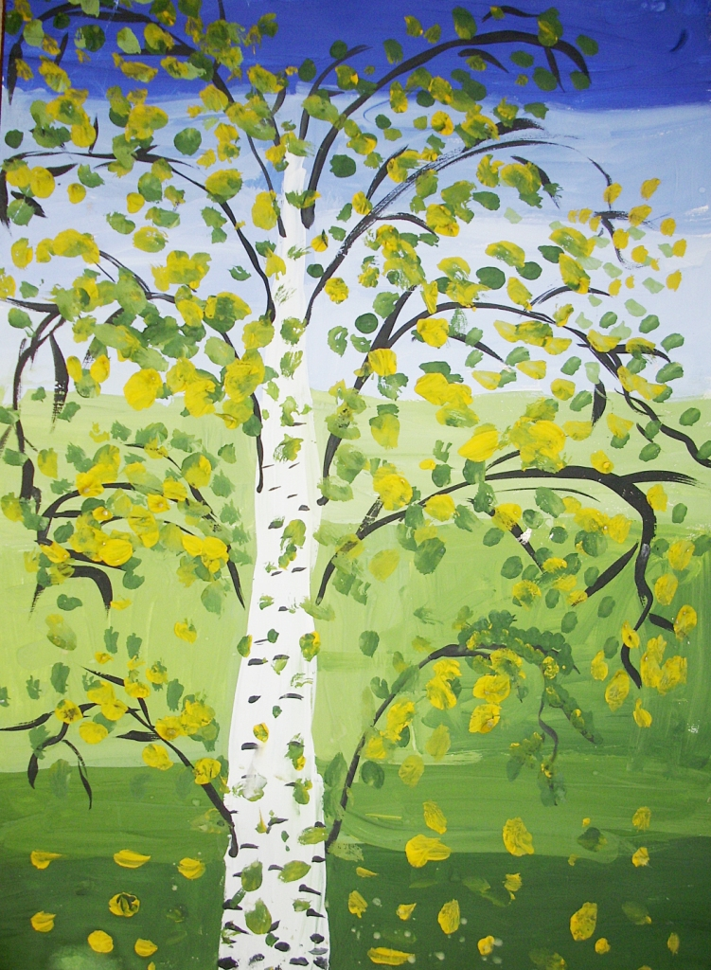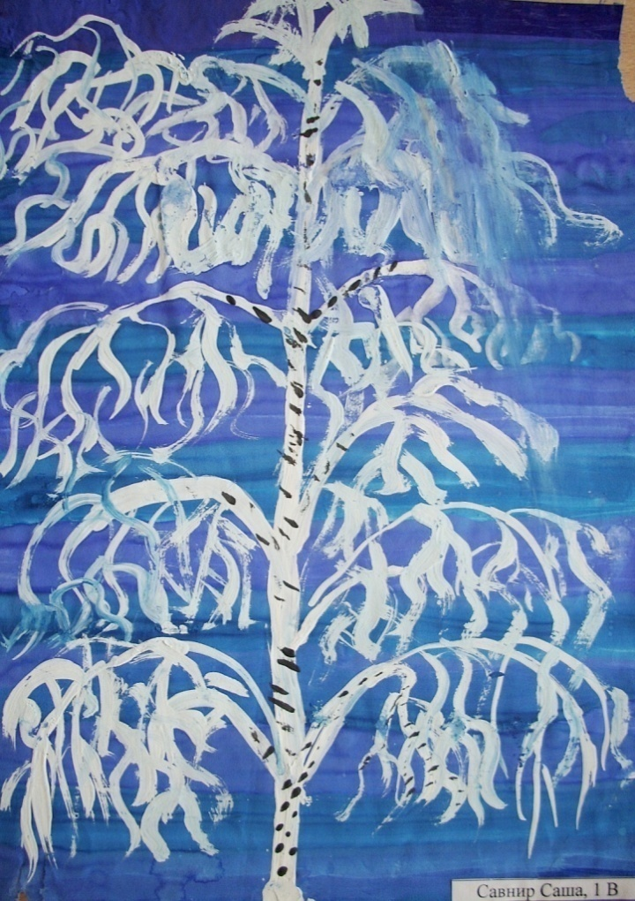

Когда урок наполнен музыкой, поэзией, когда работа спорится, результат получается положительный во всех отношениях.
Спасибо за просмотр. Всем творческих успехов!

